# 【华信案例】某市轻轨1号线一期工程民用通信系统设计



某市轻轨1号线一期工程民用通信系统设计，是由某市移动、联通、电信三家运营商联合共建共享，在某市轨道1号线一期工程中提供各家运营商的2G、3G、4G信号的通信系统设计。并且是国内第一条在地铁隧道内提供2*2MIMO的4G信号（含TDD和FDD）的通信系统。整个系统很复杂。

**项目名称**

某市轻轨1号线一期工程民用通信系统设计

**项目背景**

某市轻轨1号线一期工程线路全长约21.09km，其中地下线15.06km，高架线5.71km，地上地下过渡段0.3km。设车站20座，其中：地下站15座，高架站5座。1号线一期工程计划201年6月底之前运营。经过轻轨指挥部和三家运营商确定，由联通牵头，移动、电信参与参加共同投资建设民用通信系统，由一家设计院，一家施工单位共同承担整个通信系统的设计和施工。

**项目成果**

某市轻轨1号线一期工程民用通信系统，覆盖的区域有站台、站厅、隧道、高架站；涉及的专业有：无线设备、无线室分、配套电源、传输设备、传输线路等；工程阶段包括：方案、可研、初步设计，施工设计。其实方案和可研已经于2012年年底通过，初步设计于2013年4月份会审通过。2014年3月份，项目已经开通并且通过了各个运营商的验收和体验。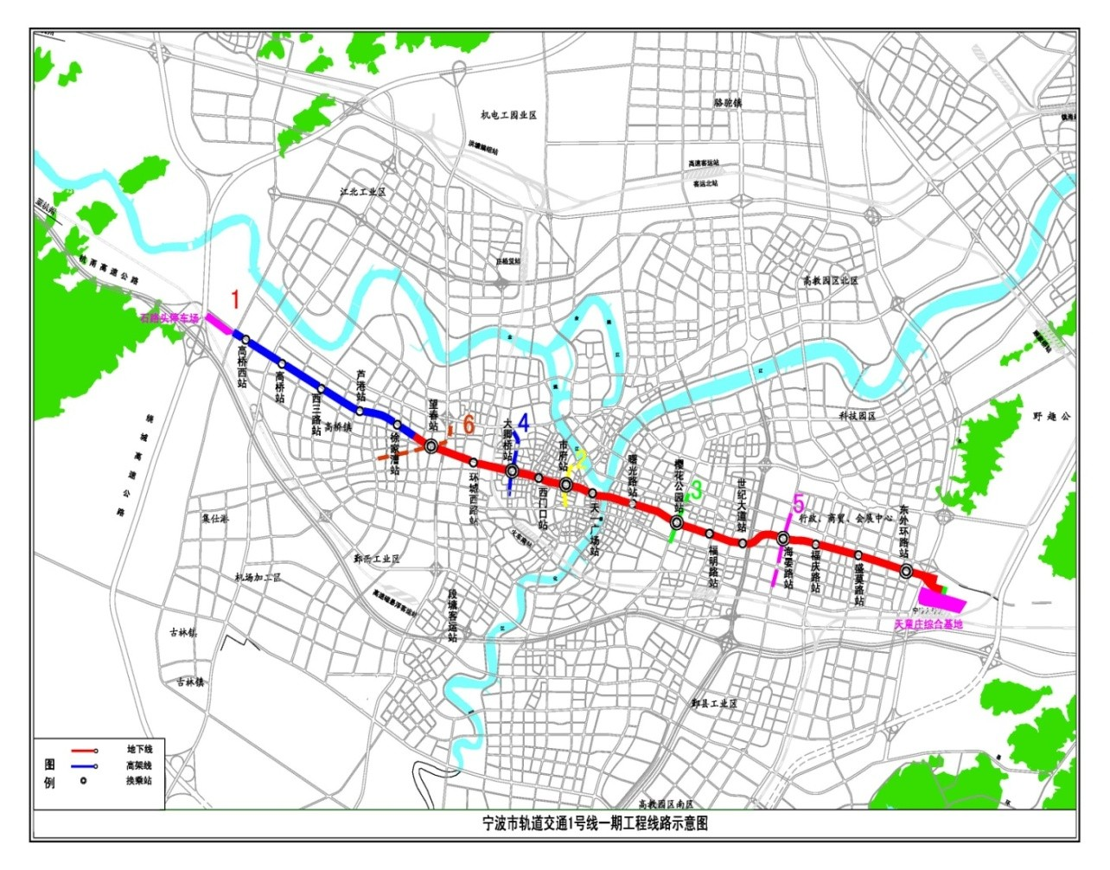



**项目方法**

项目组通过多次开会讨论，以及和运营商、设备厂家等多方专家开会研究，反复论证，解决了：轻轨民用通信设备的远端供电问题、4G（FDD、TDD）系统2*2MIMO的隧道和站台站厅覆盖的问题、2G和3G、4G远端在POI内跳接问题，2G设备的高配置系统连接的问题等。通过模拟测试的方案，解决了轻轨站台站厅的双路由天线布放问题等。

**项目创新点**

某市轻轨1号线一期工程民用通信系统，是国内第一条在隧道和站台、站厅同时实现TDD、FDD的2*2MIMO系统的民用通信系统；也是国内第一条使用柜体式集中升压远供系统为各系统远端进行供电的轻轨线路。